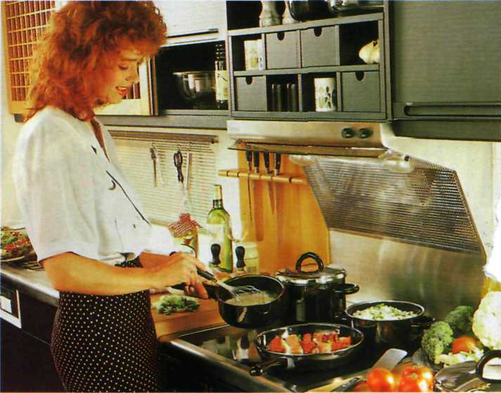

Abstract

Il learning object pone all’attenzione critica dell’osservazione alcune nostre azioni, che, seppure ripetute quasi quotidianamente, molte volte passano inosservate. Impariamo a chiederci il perché certe cose si verificano.
Il linguaggio utilizzato è scarno, perché vogliamo semplicemente mettere i ragazzi di fronte al fenomeno e accettiamo qualsiasi loro opinione, generalmente idee o preconcetti provenienti dal senso comune. Molte volte l’idea è effettivamente una immagine errata che la nostra mente si è creata, un ειδολον. Lo scopo dell’attività didattica è quello di smontare certe costruzioni mentali attraverso “sensate esperienze”.
Successivamente “costruiremo” un modello teorico di quello che vediamo, sentiamo, percepiamo attraverso i sensi servendoci di “necessarie dimostrazioni”.
Si produrranno esperienze con materiale di facile reperibilità.

Substrato teorico dell’attività didattica

Che c’entra la termologia con la cucina?

Alle otto del mattino già iniziano gli esperimenti. In un recipiente d'acqua bollente le proteine si denaturano e si coagulano, secondo un processo dì convezione e con l'aiuto di cloruro di sodio. Intanto, per effetto di calore asciutto, i carboidrati, in presenza di amminoacidi, sviluppano l'imbrunimento tipico della reazione di Maillard. In termini scientifici l'operazione è proprio questa: la preparazione di un uovo alla coque e di pan carré tostato, per la prima colazione!
La cucina, infatti, è il più diffuso laboratorio di chimica e di fisica, anche se quasi sempre non ce ne rendiamo conto. A determinare le caratteristiche di un cibo sono infatti i suoi costituenti chimici (dai glucidi alle proteine), e anche il sapore e l'odore dipendono da delicate alchimie: basti dire che sono già state identificate 30 mila sostanze che producono aromi.

Le trasformazioni alimentari avvengono principalmente, attraverso la cottura: una invenzione tanto antica quanto efficace. Con la cottura, infatti, la carne, uno degli alimenti principali dell'uomo, diventa più morbida e più saporita, oltre che "igienica". Il calore fa accorciare e poi rompere le fibre muscolari, coagulare le proteine e uscire i liquidi. Se si protrae, il collageno del tessuto connettivo diventa gelatina. I germi vengono distrutti e la carne è più assimilabile.
Nei vegetali il calore scioglie le emicellulose delle pareti cellulari, e ridistribuisce le pectine. L’amido, se c'è, si gonfia d'acqua, si gelatinizza e forma le destrine assimilabili durante la digestione. I1 cibo diventa più tenero e vengono eliminate quelle sostanze antinutrizionali presenti naturalmente in ortaggi e legumi, come gli alcaloidi o i cosiddetti inibitoli delle pro-teasi, cioè gli enzimi che metabo-lizzano le proteine.
Cuocere un cibo significa quindi attivare una serie di reazioni chimiche e di processi fisici. Esistono però diversi tipi di cottura: la prima differenza è quella fra sistemi a "calore asciutto" (griglia, forno, frittura in padella) e sistemi "umidi" (bollitura e cottura a vapore). Un'altra differenza riguarda la trasmissione del calore; molto veloce quando avviene per conduzione (cioè per contatto diretto, attraverso metalli o ceramica), veloce ma soprattutto intensa quando avviene per irraggiamento (forno), più lenta se avviene per convezione (cioè attraverso i fluidi).

Cuocere ai ferri.
Elettrico o alla brace, questo è un sistema che trasforma il cibo in modo duplice: dapprima per irraggiamento (sulla superficie) e poi per convezione (all'interno), li problema, se la cottura riguarda la carne, è che quando si superano i 100 gradi si formano sostanze potenzialmente cancerogene, come idrocarburi policiclici (soprattutto benzopirene) e ammine

Frittura.
La cottura è per convezione, vaporizza rapidamente l'acqua sulla superficie del cibo (è così che si origina lo "sfrigolio"), ma all' internoo la temperatura non supera a lungo i 100 gradi. Dunque le sostanze dannose che si liberano sono molto più ridotte, rispetto alla cottura ai ferri. Importante è il ruolo del grasso usato per friggere, dal momento che esso deve sopportare temperature fino a 200 gradi senza bruciare, e produrre così sostanze tossiche come l'acro-leina. In questo ruolo riescono meglio gli olì vegetali e lo strutto piuttosto che il burro. Inoltre l'immersione del cibo in olio ben caldo forma rapidamente una crosta che impedisce la penetrazione nell'alimento di altro grasso, e quindi fa aumentare la digeribilità

Cottura in forno.
Sia a gas che elettrico, cuoce per irraggiamento e convezione, con temperature molto elevate (oltre i 250 gradi). Però è un metodo lento, perché la densità dell'aria è bassa, e disperde il calore stesso: per questo è possibile introdurre

Microonde
La cottura è provocata da una fonte di onde elettromagnetiche (il "magnetron"), che hanno una frequenza elevata, ma inferiore a quella dei raggi infrarossi degli altri forni. Queste onde creano un campo magnetico che fa vibrare le molecole provviste di polarità elettrica (come l'acqua e il grasso, ma non l'aria). E la vibrazione produce calore: gli alimenti cuociono velocemente e senza abbrustolire. La velocità della cottura riduce anzi la perdita di quelle vitamine (B. B6 e C) che il calore distrugge. Inoltre se si cucinano alimenti surgelati il passaggio dallo scongelamento alla cottura è così veloce che si evita ogni rischio di contaminazione batterica

Bollitura.
L'acqua raggiunge il punto di ebollizione e cuoce il cibo lentamente, per convezione. Per accelerare i tempi è stata inventala la pentola a pressione che, trattenendo il vapore liberato, aumenta la pressione sulla superficie del liquido, e innalza così il punto di ebollizione fino a 110 o 115 gradi: occorre dunque fornire più energia perché l'acqua passi dallo stato liquido a quello gassoso. SÌ può pensare che, in questo modo, la distruzione delle vitamine sia più spinta: in realtà essa è invece limitata, e viene inoltre recuperala tutta quella parte di vitamine che. altrimenti, si perderebbero nell'acqua di cottura

Cuocere a vapore.
E' un sistema che riduce della metà la perdita delle vitamine termolabili (cioè danneggiate dall'alta temperatura), e circa del 60 per cento dei sali minerali.

Puzza? È colpa dell’azoto
Perché molti alimenti, specialmente durante la cottura, provocano odori che giudichiamo sgradevoli? Anche in questo caso, è una questione di complesse reazioni chimiche.
Pesce. La sua carne contiene ammine e composti di azoto e idrogeno, che essendo volatili si liberano nell'aria invece che disperdersi nel liquido di cottura. Per evitare il cattivo odore si può innescare un'altra reazione, aggiungendo all'acqua un acido (vale a dire succo di limone o aceto) che attira l'azoto delle sostanze amminiche e trasformandolo in un composto inodore.
Uova. L'odore spiacevole della loro bollitura si deve all'acido solfidrico, formato dallo zolfo e dall'idrogeno contenuto nell' albume. Il colore verdastro è originato invece dal solfuro di ferro, formato dallo zolfo con il ferro di cui il tuono è ricco. Odore e colore sgraditi si riducono comunque immergendo l'uovo in acqua fredda, e togliendo il guscio

